2012年湖州市初三数学试题答案
y
O
B(0,1）
（第1题）

x
（2012年12月16日 上午9：00—11：00）
1．如图，A，B的坐标为（2，0），（0，1）若将线段平移至，
则的值为 （ A ）
A．2 B．3 C．4 D．5

2.规定”Δ”为有序实数对的运算,如果Δ如果对任意实数都有Δ则为 （ B ）
A． B． C． D．

3.如图，以Rt△ABC的斜边BC为一边在△ABC的同侧作正方形BCEF，设正方形的中心为O，连结AO，如果FB＝4，∠BCA＝15°，那么AO的长等于 ( D )
A． 1 B． C． D．2
A
B
C
E
F
O
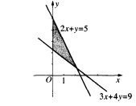

4．如图，表示阴影区域的不等式组为 ( C )
2x +.y ≥5， 2x + y ≤5， 2x +.y ≤5， 2x + y ≥5，
A． 3x + 4y≥9， B． 3x + 4y ≤9， C．3x + 4y≥9， D．3x + 4y ≤9，
y≥0 y≥0 x≥0 x≥0

5. 如图，平行四边形AOBC中，对角线交于点E，双曲线（k＞0）经过A，E两点，若平行四边形AOBC的面积为18，则k的值等于 （ A ）
A． 6 B．9 C．12 D．18
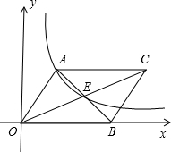
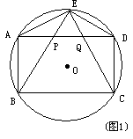

6．如图1,凸五边形ABCDE内接于半径为1的⊙O,ABCD是矩形,AE=ED,且BE和CE把AD三等分.则此五边形ABCDE的面积是 （ D ）
A． B． C． D．
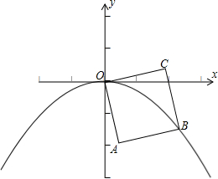
7．如图，OABC是边长为1的正方形，OC与x轴正半轴的夹角为15°，点B在抛物线（a＜0）的图象上，则a的值为 （ C ）
A． B．
C． D．
A
B
C
E
D

8．如图，直角梯形ABCD中，AD∥BC，AB⊥BC，AD＝2，BC＝3，
将腰CD以D为中心逆时针旋转90°至ED，连结AE，
则△ADE的面积是（ B ）
A．不能确定 B．1 C．2 D．3

二、填空题（共6小题，每小题5分，满分30分）
9．若多项式,那么P的最小值是2002 .
10．如图，直线$y=−\frac{4}{3}x+4$与轴、$x$轴分别交于A、B两点，把ΔABO绕点A顺时针旋转90°后得到ΔAO′B′，则点B′的坐标是(7,3) ．
O
O
O
O
B
C
P
Q
A
x
y
A
B
O

11.如图，在△AOB中，∠OAB=90°，OA=AB，点B的坐标为（-4，0），过点C（4，0）作直线l交AB于P，交AO于Q，以P为顶点的抛物线经过点A，当△APQ和△COQ的面积相等时，则抛物线解析式为 .

12．已知：如图，DE是△ABC的中位线，点P是DE的中点，CP的延长线交AB于点Q，那么1:24______________.

13．已知直线，，$y_{3}=−x+4$，若无论取何值，总取、、中的最小值，则的最大值为$\frac{7}{4}$ 。
14．若关于的不等式的解中包含了“$x≥1$”，则实数的取值范围是或 .

三、解答题（共4题，分值依次为12分、12分、12分和14分，满分50分）

15．如图，有一张长为5宽为4的矩形纸片，要通过适当的剪拼，得到一个与之面积相等的正方形．
A
B
C
D
（1）该正方形的边长为 （结果保留根号）；
（2）现要求只能用两条裁剪线，请你设计一种裁剪
的方法，在图中画出裁剪线，
并简要说明剪拼的过程：___________________________．

15．解：(1) $2\sqrt{5}$； ------------------------- 6分
(2)以AB为直径画弧与以A为圆心$\sqrt{5}$为半径的弧交于点E，连AE交CD于F，剪下AF和BE即可。图略 ------------------------- 6分

16.一批货物准备运往某地,有甲,乙,丙三辆卡车可雇用，已知甲、乙、丙三辆车每次运货量不变，且甲乙两车单独运这批货物分别用次；若甲、丙两车合运相同次数，运完这批货物，甲车共运了180吨；若乙、丙两车合运相同次数，运完这批货物，乙车共运了270吨。现甲,乙,丙合运相同次数把这批货物运完,货主应付车方运费各多少元?(按每吨运费20元计算)
16．解：设这批货物总重量为W吨；甲、丙车合运了b次，运完这批货物；乙、丙车合运了c次，运完这批货物。则由丙分别在与甲、乙合运中的载重量不变，可得：
$\frac{w−\text{180}}{b}=\frac{w−\text{270}}{c}$， ------------------------- 5分
又由题意得，乙车的载重量是甲车的2倍，得$\frac{\text{180}}{b}×2=\frac{\text{270}}{c}$，
解得：$\frac{b}{c}=\frac{4}{3}$，W=540（吨） ------------------------- 4分
据题设，乙、丙两车合运时，乙车共运了270吨，故丙车也运了270吨，即甲,乙,丙三车载重量之比为1:2:2，所以，运完这批货物，三车分别运了108吨、216吨和216吨，因此，货主应付三位车主运费分别为2160元，4320元和4320元。 ----------------- 3分
17.如图,点D在ΔABC的边BC上,且与B,C不重合,过点D作AC的平行线DE交AB于E,作AB的平行线DF交AC于点F.又知BC=5.
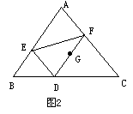
- 设ΔABC的面积为S.若四边形AEFD的面积为.求BD长.
- 若且DF经过ΔABC的重心G,求E,F两点的距离.

17. 解：（1）∵ DE∥AC，DF∥AB， ∴△BDE∽△BCA∽△DCF，
设$S_{Δ\text{BDE}}=S_{1}$，$S_{Δ\text{DFC}}=S_{2}$， ∵$S_{\text{AEDF}}=\frac{2}{5}S$，∴$S_{1}+S_{2}=S−\frac{2}{5}S=\frac{3}{5}S$
∵$\frac{\sqrt{S_{1}}}{\sqrt{S}}=\frac{\text{BD}}{\text{BC}}$，$\frac{\sqrt{S_{2}}}{\sqrt{S}}=\frac{\text{CD}}{\text{BC}}$，
∴$\frac{\sqrt{S_{1}}}{\sqrt{S}}+\frac{\sqrt{S_{2}}}{\sqrt{S}}=\frac{\text{BD}+\text{DC}}{\text{BC}}=1$， ----------------------- 3分
即 $\sqrt{S_{1}}+\sqrt{S_{2}}=\sqrt{S}$， ∴ $S=S_{1}+S_{2}+2\sqrt{S_{1}S_{2}}$
∴ $2\sqrt{S_{1}S_{2}}=\frac{2}{5}S$， $S_{1}S_{2}=\frac{1}{\text{25}}S^{2}$， 又 $S_{1}+S_{2}=\frac{3}{5}S$，若且
解得$S_{1}=\frac{3±\sqrt{5}}{\text{10}}$， ${\left(\frac{\text{BD}}{5}\right)}^{2}=\frac{3±\sqrt{5}}{\text{10}}$，
$\text{BD}=\sqrt{\frac{\text{15}±5\sqrt{5}}{2}}=\frac{5±\sqrt{5}}{2}$ --------------------------------- 3分
（2）∵ G是△ABC的重心， ∴ DF=$\frac{2}{3}$AB
∵ DE∥AC， $\frac{\text{CD}}{\text{CB}}=\frac{2}{3}$， 得DE=$\frac{1}{3}$AC ∵ $\frac{\text{AC}}{\text{AB}}=\sqrt{2}$
$\frac{\text{DF}}{\text{DE}}=\frac{2\text{AB}}{\sqrt{2}\text{AB}}=\sqrt{2}$， ∴$\frac{\text{DF}}{\text{DE}}=\frac{\text{AC}}{\text{AB}}$，
即 $\frac{\text{DF}}{\text{AC}}=\frac{\text{DE}}{\text{AB}}$ -------------------------------- 3分
又∠EDF=∠A， ∴△DEF∽△ABC
∴ $\frac{\text{EF}}{\text{BC}}=\frac{\text{DE}}{\text{AB}}$， EF=$\frac{5\sqrt{2}}{3}$ -------------------------------- 3分
18．如图, 已知抛物线$y=\frac{1}{2}x^{2}+\text{bx}+c$与y轴相交于C，与x轴相交于A、B，点A的坐标为（2，0），点C的坐标为（0，-1）．
（1）求抛物线的解析式；
（2）点E是线段AC上一动点，过点E作DE⊥x轴于点D，连结DC，当△DCE的面积最大时，求点D的坐标；
（3）在直线BC上是否存在一点P，使△ACP为等腰三角形，若存在，请直接写出点P的坐标，若不存在，说明理由．

18. 解：（1）∵二次函数$y=\frac{1}{2}x^{2}+\text{bx}+c$的图像经过点A（2，0）C(0,－1)
∴$\begin{aligned}\left\{2+2b+c=0 | \right.\end{aligned}$ 解得： b=－$\frac{1}{2}$ c=－1 ----------------4分
∴二次函数的解析式为$y=\frac{1}{2}x^{2}−\frac{1}{2}x−1$ --------------------------------1分

（2）设点D的坐标为（m，0） （0＜m＜2）∴ OD=m ∴AD=2-m
由△ADE∽△AOC得，$\frac{\text{AD}}{\text{AO}}=\frac{\text{DE}}{\text{OC}}$ ∴$\frac{2−m}{2}=\frac{\text{DE}}{1}$∴DE=$\frac{2−m}{2}$ --------------3分
∴△CDE的面积=$\frac{1}{2}$×$\frac{2−m}{2}$×m=$−\frac{m^{2}}{4}+\frac{m}{2}$=$−\frac{1}{4}(m−1)^{2}+\frac{1}{4}$
当m=1时，△CDE的面积最大∴点D的坐标为（1，0） -----------------2分
（3）存在四个点：P₁（$\frac{\sqrt{\text{10}}}{2}$，－$\frac{\sqrt{\text{10}}}{2}−1$） P₂（-$\frac{\sqrt{\text{10}}}{2}$，$\frac{\sqrt{\text{10}}}{2}−1$） P₃(1, －2) P₄($\frac{5}{2}$,－$\frac{7}{2}$)。
评分意见：写对一个点给1分，共4分。
参考答案如下： 由(1)知：二次函数的解析式为$y=\frac{1}{2}x^{2}−\frac{1}{2}x−1$
设y=0则$0=\frac{1}{2}x^{2}−\frac{1}{2}x−1$ 解得：x₁=2 x₂=－1∴点B的坐标为（－1，0） C（0，－1）
设直线BC的解析式为：y=kx＋b ∴ $\begin{aligned}\left\{−k+b=0 | \right.\end{aligned}$ 解得：k=-1 b=-1
∴直线BC的解析式为: y=－x－1
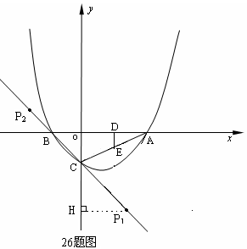
在Rt△AOC中，∠AOC=90⁰ OA=2 OC=1
由勾股定理得：AC=$\sqrt{5}$
∵点B(－1,0) 点C（0，－1）
∴OB=OC ∠BCO=45⁰
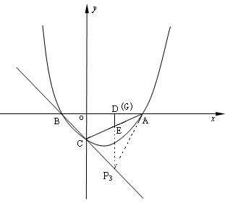
①当以点C为顶点且PC=AC=$\sqrt{5}$时，
设P(k, －k－1) 过点P作PH⊥y轴于H
∴∠HCP=∠BCO=45⁰
CH=PH=∣k∣ 在Rt△PCH中
k²+k²=${\left(\sqrt{5}\right)}^{2}$ 解得k₁=$\frac{\sqrt{\text{10}}}{2}$， k₂=－$\frac{\sqrt{\text{10}}}{2}$
∴P₁（$\frac{\sqrt{\text{10}}}{2}$，－$\frac{\sqrt{\text{10}}}{2}−1$） P₂（－$\frac{\sqrt{\text{10}}}{2}$，$\frac{\sqrt{\text{10}}}{2}−1$）
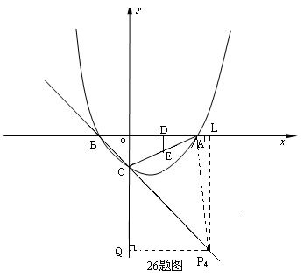
②以A为顶点，即AC=AP=$\sqrt{5}$
设P(k, －k－1)过点P作PG⊥x轴于G
AG=∣2－k∣ GP=∣－k－1∣
在Rt△APG中 AG²＋PG²=AP^{2，}（2－k)²+(－k－1)²=5
解得：k₁=1,k₂=0(舍)∴P₃(1, －2) ----------------------------------11分
③以P为顶点，PC=AP设P(k, －k－1)
过点P作PQ⊥y轴于点Q，PL⊥x轴于点L∴L(k,0)
∴△QPC为等腰直角三角形 PQ=CQ=k
由勾股定理知CP=PA=$\sqrt{2}$k ∴AL=∣k-2∣, PL=｜－k－1｜
在Rt△PLA中($\sqrt{2}$k)²=(k－2)²＋(k＋1)² 解得：k=$\frac{5}{2}$∴P₄($\frac{5}{2}$,－$\frac{7}{2}$) ------------------------12分
综上所述： 存在四个点：
P₁（$\frac{\sqrt{\text{10}}}{2}$，－$\frac{\sqrt{\text{10}}}{2}−1$） P₂（-$\frac{\sqrt{\text{10}}}{2}$，$\frac{\sqrt{\text{10}}}{2}−1$） P₃(1, －2) P₄($\frac{5}{2}$,－$\frac{7}{2}$)。

